
Школьные вести
МБОУ "Тимирязевская СОШ"

Школьный досуг

В нашей школе ученикам есть чем заняться в свободное время: работают кружки по интересам, спортивные секции и организуются экскурсии.
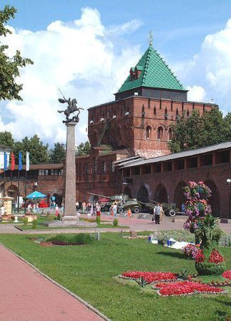
В сентябре была организована экскурсия в Нижний Новгород для 3 – 5 классов. Ребята побывали в усадьбе Рукавишникова, где им рассказали много интересного, показали сейф самого Рукавишникова и угостили пирогами с чаем. А напоследок дети исполнили танец.
Затем ребята посетили Нижегородский Кремль, в котором больше всего им понравилась военная техника. И конечно же, приобрели различные сувениры: магниты, шкатулки и брелки. Экскурсия детям очень понравилась.
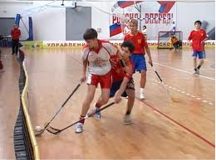
А еще в этом учебном году в нашей школе появился новый спортивный кружок «Флорбол». Игра флорбол проводится в закрытых помещениях на твёрдом, ровном полу пластиковым мячом, удары по которому наносятся специальной клюшкой. Цель игры: забить мяч в ворота соперника. В состав команды флорболистов входит: 5 полевых игроков и 1 вратарь. Этот спортивный кружок посещают 17 человек: 5 девочек и 12 мальчиков. Им очень нравится этим заниматься!
– Я с большим удовольствием хожу на эти занятия, потому что на них очень весело, интересно и увлекательно. И еще у нас очень чуткий и понимающий

преподаватель! Мне очень нравится играть в флорбол - говорит девочка, которая посещает этот кружок.
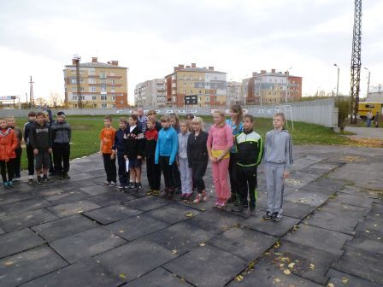
Игнатова В.

Успехи в спорте

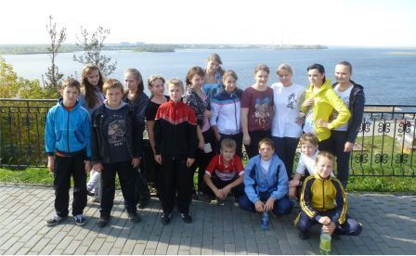
Мы вошли в новый учебный год с большими надеждами на то, что он будет успешнее, чем предыдущий. И это правильно, ведь «нет предела совершенству». С каждым днем мы должны становиться сильнее, успешнее и стремиться к лучшему.
В нашей школе можно найти много талантливых ребят, в том числе и спортивных.
Школа приняла участие пока только в нескольких спортивных соревнованиях, но уже успешно.
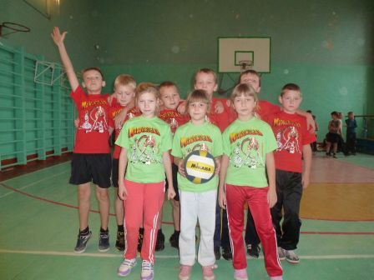
Команда нашей школы заняла первое место среди сельских школ в 79-ой традиционной легкоатлетической эстафете, на призы газеты «Городецкий вестник». И в районных соревнованиях по легкоатлетическому многоборью наши спортсмены выступили успешно, они заняли второе место среди сельских школ. Так же команда футболистов заняла первое место в районных соревнованиях по футболу. Победу школе принесла и команда начальных классов, занявшая первое место среди сельских школ в районных соревнованиях по пионерболу «Быстрый мяч».
Мы можем гордиться

спортсменами нашей школы, ведь который год они показывают хорошие результаты в состязаниях по баскетболу, волейболу, футболу, легкой
атлетике, в лыжных гонках и других видах спорта.
Таланова Ю.

Конференция активов

В нашей школе создан ученический совет - это главный орган ученического самоуправления в школе, в него входят ученики 2 – 10 классов по 2 представителя от каждого класса:
2 кл.–Барышева Ю., Лукичев А.;
3 кл.– Дунина Д., Чевелева К.;
4 кл.–Садомовская А., Лукичев А.;
5 кл.–Зимина Н., Матюшина А.;
6 кл.–Аскарова Т., Лесина М.;
7 кл.– Бальбаева М., Азиацева М.;
8 кл.–Забелкина И., Рябова Ю.;
9 кл.–Котова Е., Потапенко Ю.;
10 кл.–Лапшина А., Фролова А.;
11кл.–Хабибулаева Д., Мироночева. М.
Совет осуществляет контроль над деятельностью работы всех классов, принимает важные решения, касающиеся деятельности детского органа самоуправления.
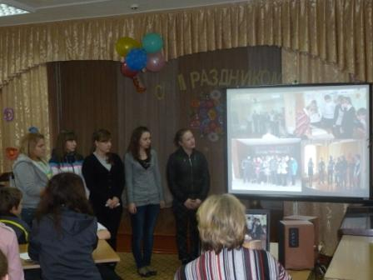
9 октября в школе прошла конференция классных активов, на которой присутствовали учащиеся 5 – 11 классов. Ребята представили актив своего класса и рассказывали о своем участии в жизни школы и класса. Все очень постарались и достойно представили свои классы.
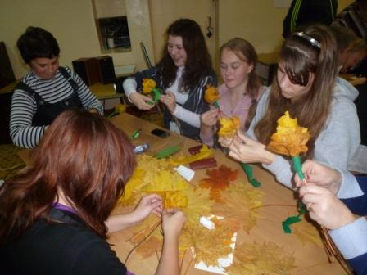
Затем учителя провели для участников конференции мастер-класс: Ганичева Н.П для 5-6 класса –изготовление поздравительной открытки, Рябинена С.А. для 7-8 класса – мозаика из бумаги, Аскарова Э.С. для 9 класса – изготовление роз из кленовых листьев, а Богданова Т.Н. для 10-11 класса – написание поздравления фигурным шрифтом. Мастер-классы всем очень понравились!
В нашей школе много активистов, и мы надеемся, что их станет еще больше!
Раздымаха Н.

Открытие мемориальной
доски

Афган. Как слово это ухо режет,
Как сердце разрывает на куски:
В нем вой, и жуть, и лязг, и треск, и скрежет
Огня, металла, боли и тоски.
В нем кровь и милосердье не во благо,
В нем разных несуразностей- не счесть.
Но в нем ещё - и доблесть, и отвага,
И жертвенность, и преданность, и честь.
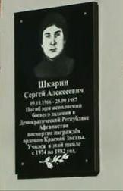

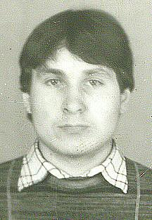
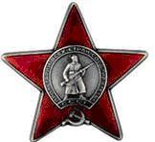
2 октября 2012 года в нашей школе состоялся митинг, посвященный открытию мемориальной доски Сергею Алексеевичу Шкарину, награжденному Орденом Красной Звезды посмертно. Он родился 9 октября 1966 года в деревне Ветелево Городецкого района Горьковской области. Отец Алексей Абрамович и мать Анастасия Афанасьевна рано умерли. Сергей с 11 лет жил с бабушкой и сестрой Антониной Алексеевной. По окончанию 8-го класса, тогда Грезинской средней школы поступил в ПТУ №22 г. Балахны. 13 апреля 1986 года был призван в ряды Вооруженных сил. Служил в воинской части 83428 в автомобильных войсках, с октября 1986 года – в Афганистане. 23 сентября 1987 года при выполнении боевого задания получил тяжелое ранение в грудь, умер в госпитале 25 сентября, не приходя в сознание.
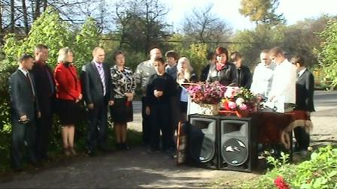
Хоть мы и не знали этого человека, но для нас Сергей Шкарин всегда будет примером героизма и мужества, ведь он погиб во имя спокойствия и мира на нашей земле, во имя жизни других. Низкий поклон и великое спасибо родным и близким героя.
Фролова А.

День учителя

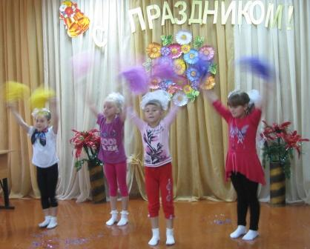
Ежегодно 5 октября в более ста странах мира отмечается день учителя, который был учрежден в 1994 году как Всемирный день учителя (World Teaches' Day). Это профессиональный праздник всех учителей, преподавателей и работников сферы образования — день, в который отмечаются роль и заслуги учителей в процессе качественного образования на всех уровнях, а также их неоценимый вклад в развитие общества.
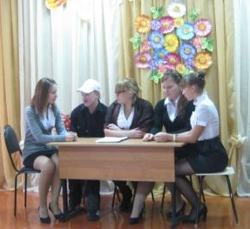
В этом году в нашей школе 6 октября прошла концертная программа «Учитель! Прославлять твой труд мы будем!». В этом празднике приняли участие ученики с 1 по 11 класс. Каждый класс подготовил номер художественной самодеятельности. Все выступления были интересными и веселыми. Вели концертную программу учащиеся 11 класса: Спицын И., Миронычева М., Романова М. и Железова Т.
Особые слова благодарности мы обращали к учителям – ветеранам педагогического труда: «Мы гордимся тем, что Вы работали в этой школе и сделали ее одной из лучших школ в Городецком районе». На концерте присутствовала учитель – ветеран Луконина Анна Павловна, мы были рады видеть ее на нашем празднике бодрой и веселой.
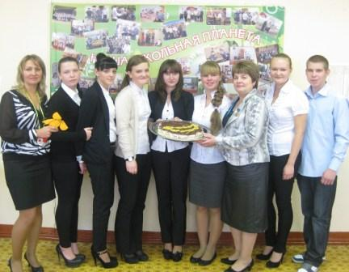
В конце праздника учащиеся 11 класса подарили учителям торт, выразили благодарность за поддержку и пообещали, как можно чаще радовать учителей своими достижениями.
Лапшина А.

МБОУ «Тимирязевская СОШ»
Выпуск 2, ноябрь 2012 год
Редакция: 10 класс под руководством Беляевой Н.Ф.
Редакторы: Лапшина А., Раздымаха Н., Таланова Ю., Фролова А., Игнатова В.
Корректор: Рябинена С.А.

МБОУ «Тимирязевская СОШ»
Выпуск 2, ноябрь 2012 год
Редакция: 10 класс под руководством Беляевой Н.Ф.
Редакторы: Лапшина А., Раздымаха Н., Таланова Ю., Фролова А., Игнатова В.
Корректор: Рябинена С.А.

